THE FORCE GYM

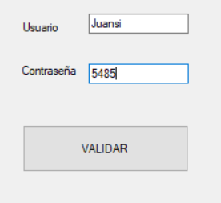
1.)Validación: Metemos nuestro usuario y la contraseña, seleccionamos “VALIDAR” y accedemos a la aplicación.
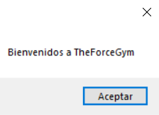
2.)Saludo Aceptamos
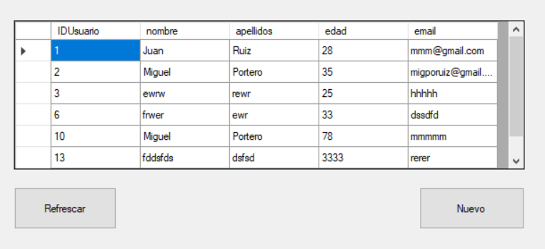
3.)Aparece un listado de los actuales usuarios del gimnasio. Para agregar un nuevo usuario seleccionamos “Nuevo” para acceder al panel de registro de usuarios.
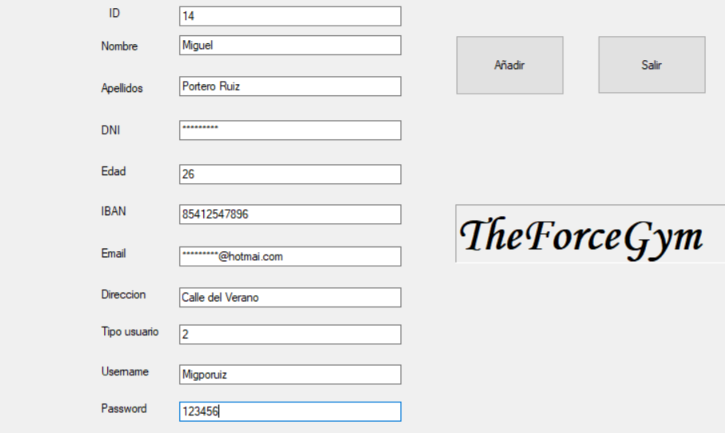
4.)Rellenamos los datos de usuario y seleccionamos “Añadir”. Ya están los datos guardados en la base de datos. Pulsamos “Salir” para volver al panel anterior.
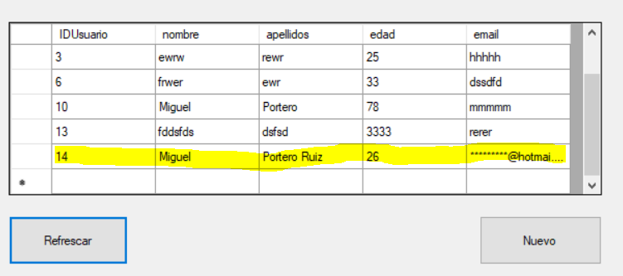
5.)Pulsamos “Refrescar” y nos aparece el nuevo usuario.

